# Schreiben

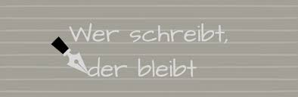

In deze oefening stel je jezelf voor “op papier”.

* Hoe heet je
* Waar woon je
* Waar ben je geboren
* Hoe oud ben je
* Hobby’s
* Waar werk je
* Welke opleiding doe je
* Je moeder heet….
* Je vader heet …
* Hoeveel broers en zussen je hebt
* Wat is je lievelingsautomerk
* Wat eet je graag

Zoek gerust woorden op in het woordenboek!!

In dieser Übung stellst du dich "auf Papier" vor.

* Ich heiße …..
* Ich wohne in …..
* Ich bin geboren in …..
* Ich bin ….. Jahre alt.
* Ich spiele gerne ….. ( Fußball / Tennis / Hockey)
* Ich tanze / Fitness / jogge gerne …..
* Ich arbeite bei…….
* Meine Ausbildung ist ……
* Meine Mutter heißt …..
* Mein Vater heißt …..
* Ich habe ….. Bruder
* Ich habe ….. Schwester
* Am liebsten fahre ich …….
* Ich esse gerne ……..

Es gibt ein Wörterbuch! 😉